http://diepresse.com/home/politik/zeitgeschichte/1418411/60-Jahre-DDRAufstand_Der-blutige-Mittwoch-von-Berlin?_vl_backlink=/home/index.do

60 Jahre DDR-Aufstand: ''Der blutige Mittwoch von Berlin''

18.06.2013

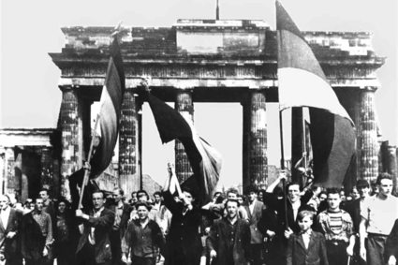
Am 17. Juni 1953 protestierten zum ersten Mal seit der Gründung der Deutschen Demokratischen Republik (DDR) nach dem Zweiten Weltkrieg zehntausende Ostberliner gegen die Herrschaft der Sozialistischen Einheitspartei Deutschlands (SED) unter der Führung von Walter Ulbricht. Die Arbeiter traten in den Generalstreik, die sowjetischen Soldaten gingen auf die Menge los. Die deutsche Wochenschau berichtete vom „blutigen Mittwoch von Berlin".

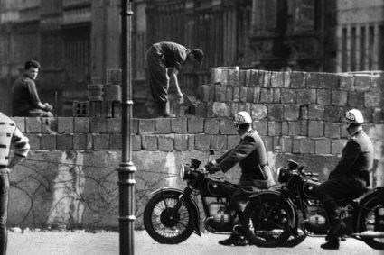
Lange schon hatte Unzufriedenheit den Alltag in Ostdeutschland geprägt. Grund war die „Sowjetisierung der Gesellschaft", betrieben durch die Führung der DDR. Bauern und Gewerbetreibende sollten durch erhöhte Abgaben zur Aufgabe ihrer Selbstständigkeit gezwungen werden, die Preise stiegen, die Menschen flohen in den Westen. Im Mai 1953 erhöht die DDR-Führung schließlich die Arbeitsnormen (die zu leistende Arbeit in einem bestimmten Zeitraum) um zehn Prozent. Der Effekt: mehr Arbeit, gleicher Lohn.

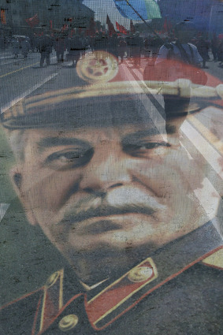
Am 16. Juni folgt der Tropfen, der das Fass des Volkszorns zum Überlaufen bringt: In der Gewerkschaftszeitung „Tribüne“ erscheint ein Artikel, der die Erhöhung als „in vollem Umfang richtig" bezeichnet. Noch am selben Tag treten die Arbeiter auf der Großbaustelle Berlin-Stalinallee in den Streik. Ihr Protestzug wächst auf rund 3000 Demonstranten an. Ihre Forderungen: der Rücktritt der Regierung, freie Wahlen.

(Bild: Stalin, Namensgeber der Allee, durch die die Protestierenden zogen)

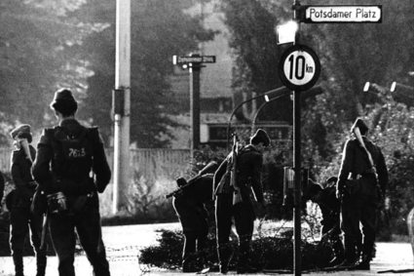
Am 17. Juni bildet sich auf dem Strausberger Platz in Berlin ein gewaltiger Demonstrationszug – ausgerüstet mit einer dritten Forderung: der Einheit Deutschlands. Der Gewerkschafts-Vorsitzende Ernst Scharnowski appelliert an die Ostdeutschen, ihre „Strausberger Plätze überall“ aufzusuchen. Und tatsächlich: In weit über 500 Orten besetzen Demonstranten Kreisratsgebäude, stürmen Gefängnisse und Polizeireviere.
(Bild: Volkspolizei baut Sperren auf)

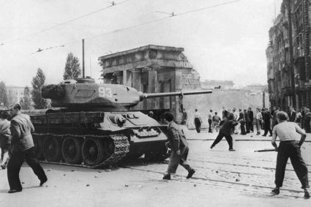
In Berlin geht das Kaufhaus Columbushaus in Flammen auf, die rote Fahne auf dem Brandenburger Tor wird entfernt. Die Angaben über die Zahl der Demonstranten schwanken zwischen 400.000 und 1,5 Millionen Menschen. Die sowjetischen Behörden reagieren mit der Verhängung des Ausnahmezustands in 167 der 217 Landkreise der DDR. Straßen werden abgeriegelt, sowjetische Panzer eröffnen das Feuer auf die Demonstranten. 55 Menschen sterben, Zehntausende werden verhaftet, Todesurteile und Haftstrafen werden verhängt.

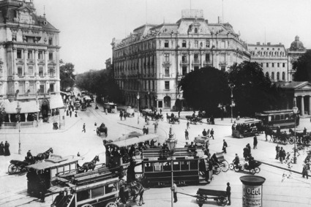
Die DDR-Regierung flüchtet nach Berlin-Karlshorst. Um 14 Uhr wird im Rundfunk eine Erklärung von Ministerpräsident Otto Grotewohl ausgestrahlt: Die Normenerhöhung werden zurückgenommen. Und: "Die Unruhen (...) sind das Werk von Provokateuren und faschistischen Agenten ausländischer Mächte und ihrer Helfershelfern aus deutschen kapitalistischen Monopolen."
(Bild: Am Potsdamer Platz lag der Schwerpunkt der Proteste)

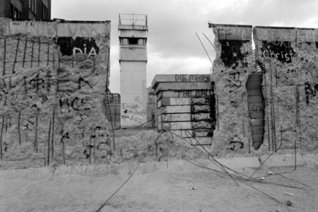
Im Laufe des Tages gelingt es den rund 20.000 Soldaten, die Situation unter Kontrolle zu bringen. Doch bis in den Juli hinein brechen immer wieder kleinere Streiks aus. An der politischen Situation änderte der Volksaufstand jedoch nichts.

Erst Jahrzehnte später erfolgte die geforderte Wende. Dennoch war der „blutige" 17. Juni bis zur deutschen Wiedervereinigung 1990 in der Bundesrepublik Deutschland der „Tag der deutschen Einheit“.

